Doelgericht werken
Ik werk doelgericht en zorg dat doelen zichtbaar en merkbaar zijn.
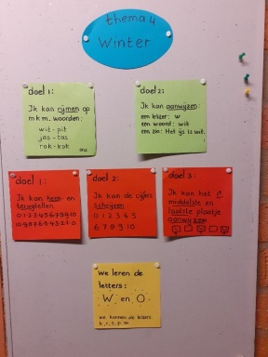 | - Ik benoem de doelen aan het begin van de dag/ in de kring en betrek de leerlingen bij het verhaal
 | - De doelen hangen zichtbaar in de klas
 | - Ik laat de doelen terugkomen gedurende de dag
 | - Ik herhaal eerdere doelen
 | - In koppel doelen aan de werkelijkheid
 | - De doelen komen terug in de werkjes van die dag
 | - Ik zorg voor passende doelen en daarbij horende werkjes
 | - Ik differentieer in mijn aanbod/doelen

Niveaus van Spel/ creativiteit en betekenisvol leren
Ik integreer alle niveaus van spel.
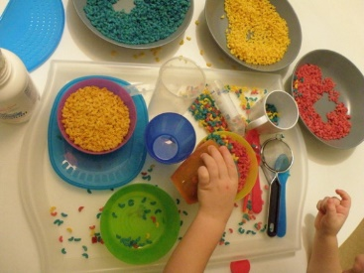 | - In zorg dat in mijn aanbod in de kleine kring alle niveaus van spel/ betekenisvol leren aanwezig zijn
 | - Ik ken de niveaus van spel en betekenisvol leren
 | - Ik stem thema’s en werkvormen af zodat alle niveaus aangeboden worden.
 | - Ik experimenteer met de niveaus van spel en betekenisvol leren

Inrichting lokaal/gebruik materialen
Ik zorg voor een rijke leeromgeving waarmee ik zoveel mogelijk betekenisvol leren stimuleer.
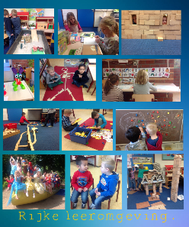 | - Ik zorg dat in mijn lokaal zichtbaar is wat kinderen allemaal leren
 | - Ik zorg voor een rijke omgeving die uitnodigt tot leren/ vragen
 | - Ik zorg dat de inrichting verschillende niveaus van spel/ betekenis vol leren stimuleert
 | - Ik zorg voor materialen/ hoeken voor alle niveaus van spel/ betekenisvol leren
 | - Ik zorg voor een inrichting die de zelfstandigheid bevordert

Basishouding
Ik speel mee en model alle niveaus van spel.
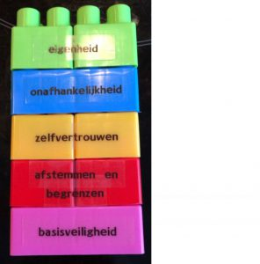 | - Ik stimuleer spel en speel mee
 | - Ik stel vragen waarbij ik de verschillende niveaus van spel/ betekenisvolleren aanspreek
 | - Ik verdiep het spel en leren van kinderen en sluit aan bij hun intuïtieve manier van leren.
 | - Ik zorg voor veiligheid in de klas zodat ik kan meespelen

